Tisková zpráva 10. 04. 2015

Hlasování v soutěži Tradiční výrobek roku 2015 bylo zahájeno, 2. výzva o regionální značku „Original product of Sokolovsko“ 2015 byla vyhlášena


Od 2. dubna 2015 bylo spuštěno internetové hlasování v prvním ročníku soutěže Tradiční výrobek roku. Cílem soutěže je získat přehled o zajímavých produktech na území Sokolovska, propagovat je a motivovat výrobce, aby v dalším roce usilovali o získání značky Original product of Sokolovsko.

V letošním roce bylo do soutěže přihlášeno celkem 5 regionálních výrobků ze Sokolovska:

Číslo | Výrobek | Výrobce | Město
1 | Gelové svíčky, svíčky a gelové dekorace | Monika Reitmeierová | Královské Poříčí
2 | Loketské perníčky | Jitka Hlavsová | Loket
3 | Ovocný čaj bez ibišku – Krásenské čajování/Andělské s kardamomem | Šimůnková & Křepela s.f.o. | Krásno
4 | Poetické magnetky se jménem | grafické studio Bukaj | Sokolov
5 | Porcelánové výrobky | Petr Sedláček | Chodov

Podrobnosti o výrobcích včetně fotografií jsou k dispozici na odkaze:
http://www.sokolov-vychod.cz/nominovane-vyrobky?id=3820&action=categoryDetail
Hlasovat v soutěži může každý do 31.5.2015 zde: http://www.sokolov-vychod.cz/hlasovani

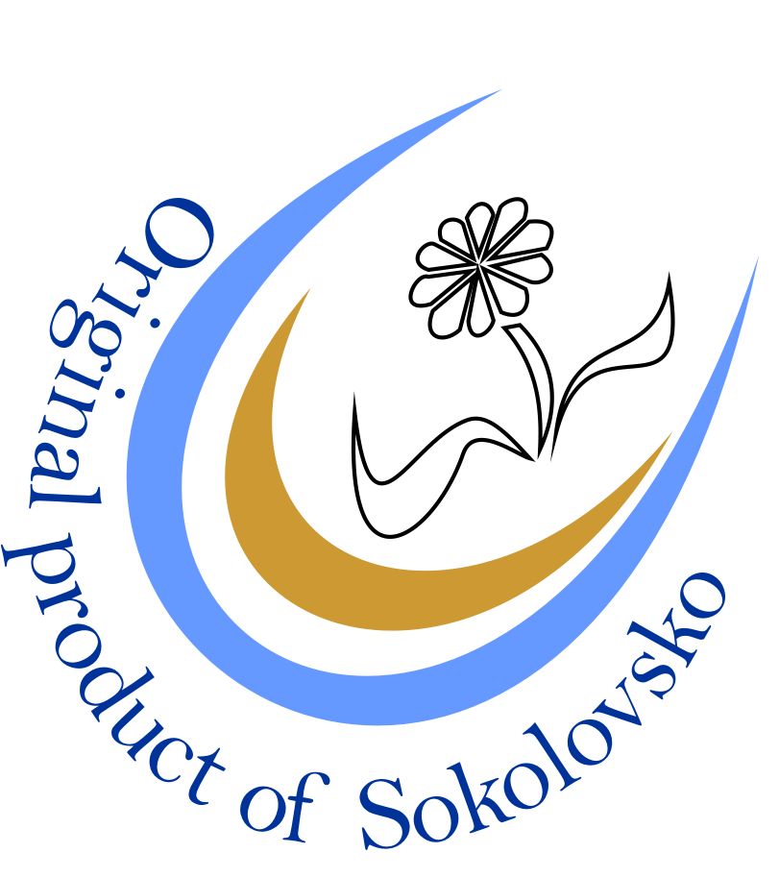
Zároveň připomínáme i druhou aktivitu mikroregionu: na konci března byla vyhlášena 2. výzva pro podávání žádostí o udělení značky „Original product of Sokolovsko“, o kterou mohou požádat místní producenti (živnostníci, zemědělci, malé a střední firmy), kteří splní kritéria oprávněnosti jak pro výrobce, tak pro výrobek.
V loňském roce 2014 již byli certifikováni 4 regionální výrobci ze Sokolovska a získali tak oprávnění k užívání této značky.

Žádost o udělení značky se odevzdává do Infocentra na Statku Bernard v Královském Poříčí nejpozději do 29. května 2015 do 18:00 hod. Více informací naleznete na odkaze: http://www.sokolov-vychod.cz/aktuality?id=111487&action=detail.

Vyhlášení vítěze soutěže i certifikovaných výrobců za rok 2015 se bude konat v pátek 19.6.2015 během Veletrhu tradičních řemesel na Statku Bernard v Královském Poříčí.

Správcem značky a pořadatelem soutěže je Mikroregion Sokolov – východ. Zájemci o udělení značky pište, prosím, na e-mail sokolov.vychod@seznam.cz či navštivte webové stránky http://www.sokolov-vychod.cz/.

Bc. Dagmar Hůrková, koordinátorka značky a soutěže

